附件6：
会议酒店乘车路线
河南省黄河迎宾馆（河南省郑州市惠济区迎宾路1号）
1、地图位置：
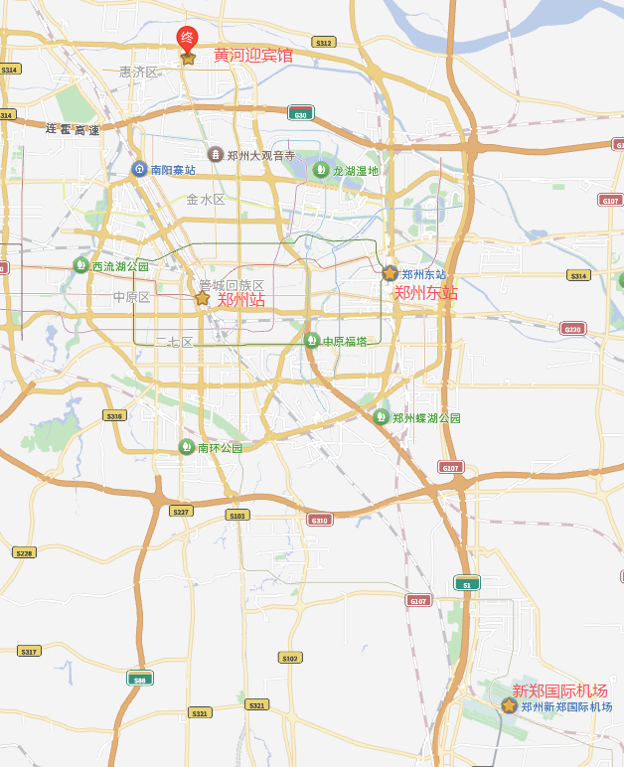
2、乘车路线：①郑州东站 ：乘坐地铁8号线至白庙站，换乘地铁7号线至黄河迎宾馆站，步行700米到达酒店；乘出租车到酒店约22公里，约50元。②郑州站：乘坐地铁10号线至医学院站，乘地铁7号线至黄河迎宾馆站，步行700米到达酒店；乘出租车到酒店约19公里，约45元。③新郑国际机场：乘坐地铁城郊线到南四环（贾河）站，换乘地铁2号线至黄河迎宾馆站，步行700米到达酒店；乘出租车到酒店约48公里，约90元。

